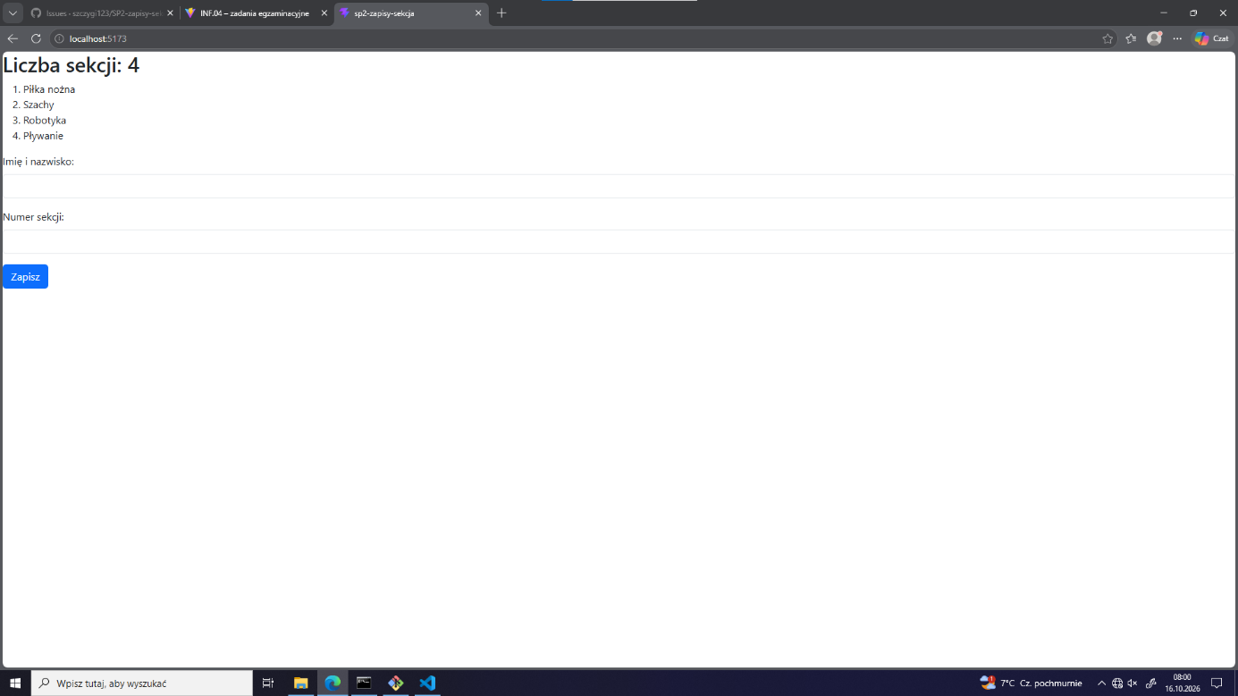
- Stan początkowy
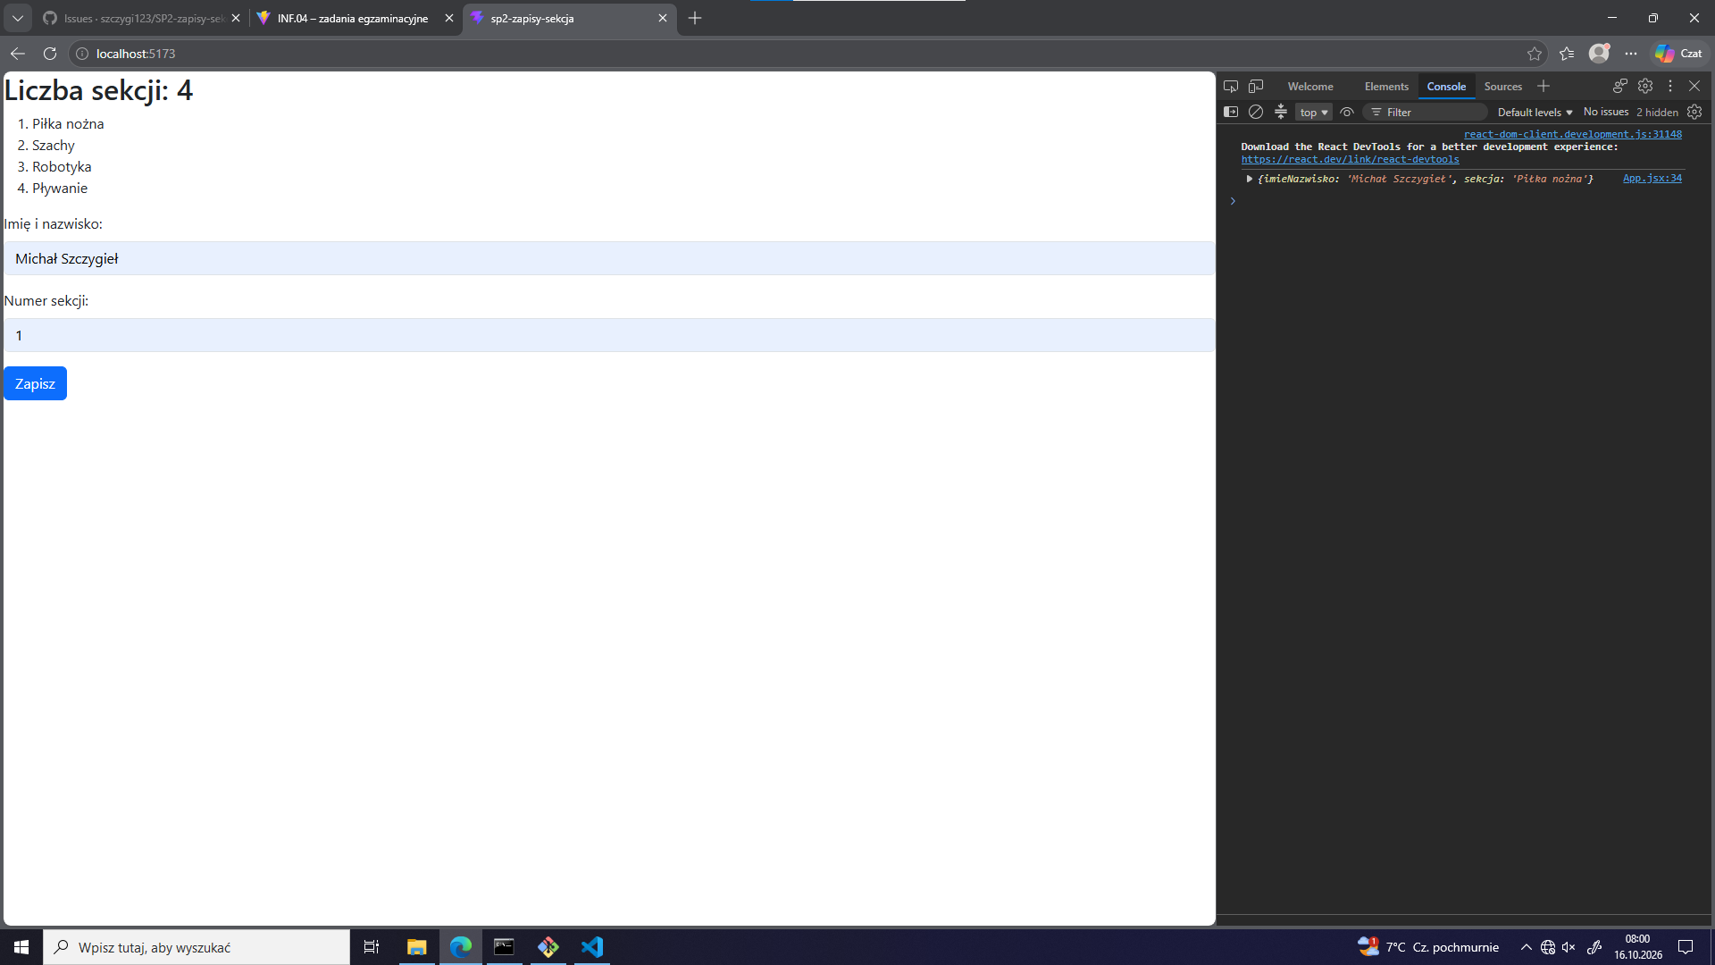
- Konsola przeglądarki po zatwierdzeniu formularza z prawidłowym numerem sekcji
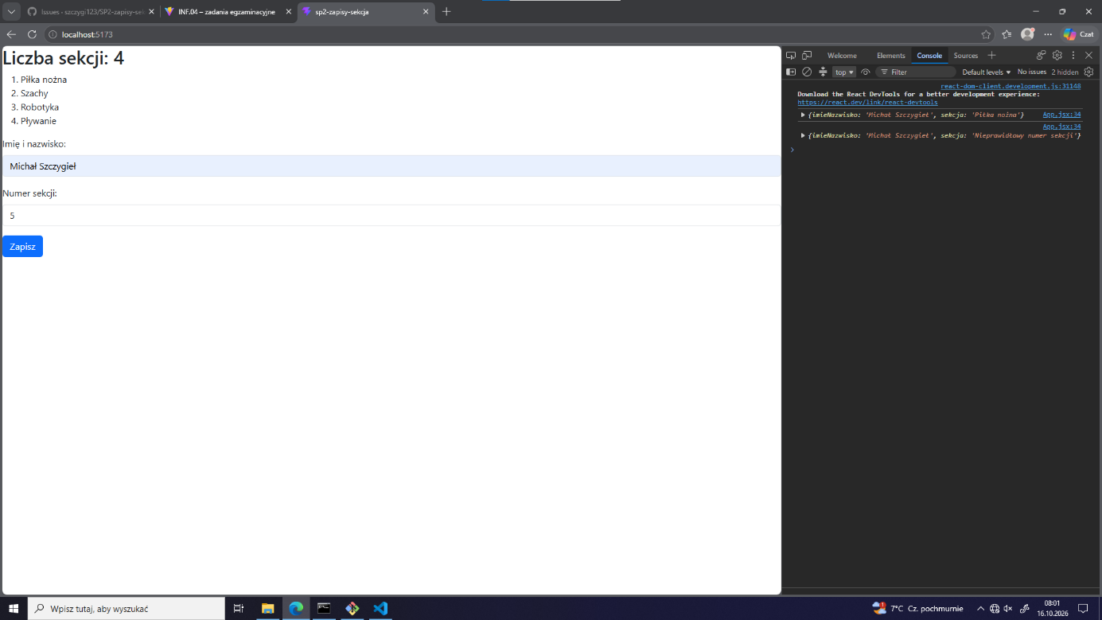
- Konsola przeglądarki po zatwierdzeniu formularza z nieprawidłowym numerem sekcji

Windows 10
Vite
React
Node
Bootstarap
Visual Studio Code
JSX

